

INFORME TÉCNICO DE FISCALIZACIÓN AMBIENTAL

Fiscalización Ambiental

AVÍCOLA
LAS RASTRAS

DFZ-2019-22-VII-RCA

 | Nombre | Firma
Aprobado | Mariela Valenzuela H.
Elaborado | Patricio Bustos Z.

TABLA DE CONTENIDO

1 RESUMEN 2
2 IDENTIFICACIÓN DE LA UNIDAD FISCALIZABLE 3
2.1 Antecedentes Generales 3
2.2 Ubicación y Layout 5
2.2.1 Ubicación local 5
2.2.2 Layout del proyecto. 6
3 INSTRUMENTOS DE CARÁCTER AMBIENTAL FISCALIZADOS 7
4 ANTECEDENTES DE LA ACTIVIDAD DE FISCALIZACIÓN 8
4.1 Motivo de la Actividad de Fiscalización 8
4.2 Materia Específica Objeto de la Fiscalización Ambiental 8
4.3 Aspectos relativos a la ejecución de la Inspección Ambiental 8
4.3.1 Ejecución de la inspección 8
4.3.1. Esquema de recorrido 9
4.3.2. Detalle del Recorrido de la Inspección 9
4.4 Revisión Documental 10
4.4.1 Documentos Revisados 10
5 HECHOS CONSTATADOS. 11
5.1 Manejo de guano 11
5.2 Manejo y control de olores 17
5.3 Manejo de Vectores 19
6 OTROS HECHOS 21
7 CONCLUSIONES 22
8 ANEXOS 25

RESUMEN

El presente documento da cuenta de los resultados de la actividad de fiscalización ambiental realizada por la Superintendencia del Medio Ambiente (SMA), junto a la SEREMI de Salud de la Región del Maule, a la unidad fiscalizable “Avícola Las Rastras”, localizada en las Comunas de San Clemente y Talca en la Región del Maule, actividad que consideró una inspección en terreno desarrollada el día 21 de febrero de 2019.

Los proyectos que componen la unidad fiscalizable y que fueron fiscalizados durante el desarrollo de la actividad, consisten en:

Ampliación Plantel Productor de Huevos, Avícola Las Rastras: Proyecto emplazado en el fundo Ranquimilí, Comuna de Talca, que fue evaluado y calificado ambientalmente favorable mediante la Resolución de Calificación Ambiental (RCA) N° 260/1999, que consiste en la construcción de 3 pabellones para alojar aves, fabricación y sistemas de reparto de alimento, extracción del guano y recolección de huevos mecanizados. Al mismo tiempo, consideró la conexión a la red de agua potable rural, la construcción de alcantarillado, y la disposición de los residuos domésticos en vertedero municipal.
Ampliación Plantel Productor de Huevos San Francisco: Proyecto calificado ambientalmente favorable mediante la RCA N.º 051/2005, consiste en la ampliación de la capacidad productiva de los pabellones de postura de la empresa Avícola Las Rastras ubicado en el predio San Francisco de la Comuna de San Clemente. La ampliación involucra una capacidad de alojamiento de 315.000 aves de postura, implementando 7 pabellones de 45.000 aves cada uno. La proyección de producción va en aumento desde 63.000 huevos por día a 220.000 huevos por día. El proyecto considera el retiro del guano cada 48 horas mediante extracción mecánica, siendo posteriormente acopiado y destinado para aplicación en suelo.
Nueva Ampliación Plantel Productor de Huevos San Francisco: Proyecto calificado ambientalmente favorable mediante la RCA N.º 83/2009, consiste en la implementación del proyecto calificado mediante RCA N.º 260/199 y RCA N.º 051/2005, implicando al aumento de la capacidad productiva del Plantel Avícola de Postura San Francisco hasta llegar a una capacidad de alojamiento de 630.000 aves de postura, aumentando la producción promedio de 220.000 huevos/día a 440.000 huevos/día. Contempla adicionalmente la ampliación del packing en operación en el que se realiza el embalaje, selección y despacho de la producción de huevos; y la construcción de 7 pabellones de postura, adicionales a los 7 ya existentes, con una capacidad de 45.000 aves cada uno. Respecto del guano generado, su destino es la venta directa a los agricultores o la disposición en guaneras especiales, para lo cual existe un Procedimiento Operacional estandarizado de Manejo del Guano. Si la demanda por guano bajara a cero, la empresa posee cuatro guaneras debidamente declaradas y que cumplen las normas vigentes sobre la materia, que son capaces de recibir la producción total de guano.

Las materias relevantes objeto de la fiscalización incluyeron Manejo de Guano, Manejo y Control de Olores y Manejo de Vectores.

Entre los hechos constatados que representan hallazgos se encuentra el hecho de no acreditar la autorización sanitaria para la Guanera, instalación destinada al manejo y acopio de guano, con volúmenes que superan los 25.000.000 Kilogramos de guano al año.

IDENTIFICACIÓN DE LA UNIDAD FISCALIZABLE

Antecedentes Generales

Identificación de la Unidad Fiscalizable:  Avícola Las Rastras | Estado operacional de la Unidad Fiscalizable: Operación
Región: Del Maule | Ubicación específica de la unidad fiscalizable:  Camino a Las Rastras Km 12 S/N, Comuna de Talca
Provincia:
Talca
Comuna:
Talca
Titular(es) de la unidad fiscalizable:  Fuenzalida Moure y Cía. Ltda. | RUT o RUN:  76.100.349-6
Domicilio titular(es):  Camino a Las Rastras Km 12 S/N, Comuna de Talca | Correo electrónico:  mfuenzalida@huevostalca.cl
Teléfono:
+56 71 2242358
Identificación representante(s) legal(es):  Miguel Fuenzalida | RUT o RUN:  4.173.761-1
Domicilio representante(s) legal(es):  Camino a Las Rastras Km 12 S/N, Comuna de Talca | Correo electrónico:  mfuenzalida@huevostalca.cl
Teléfono:
+56 71 2242358

Ubicación y Layout

Ubicación local

Figura 1.: Mapa de ubicación local de la Unidad Fiscalizable (UF) (Fuente: imagen obtenida de sistema NEPAssist ).
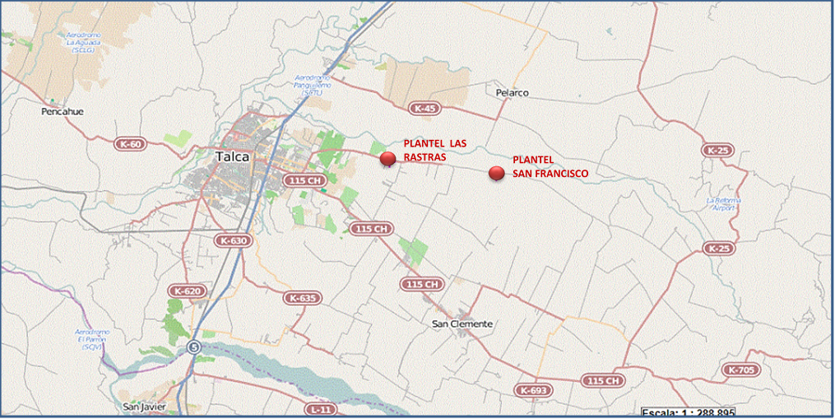

Layout del proyecto.
Figura 2.: Layout de la Unidad Fiscalizable (Fuente: Elaboración propia en base a imagen Google Earth).
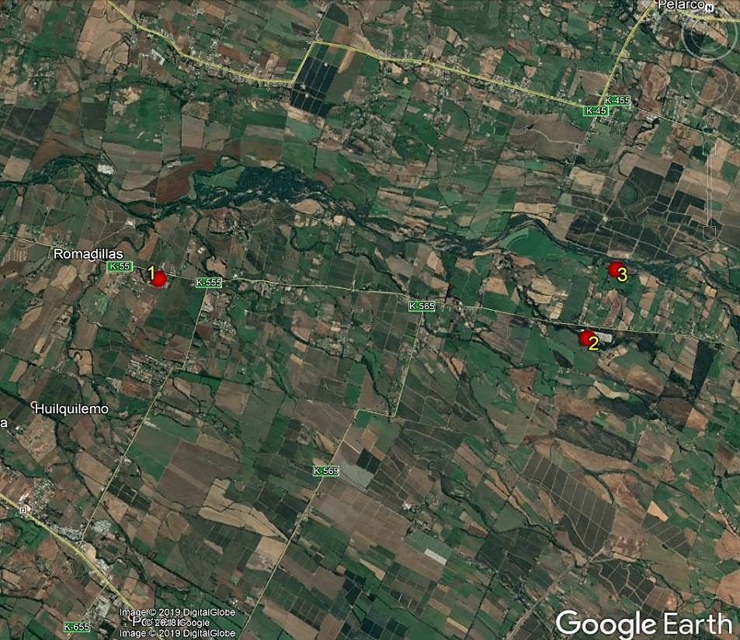
Plantel Sector
Ranquimilí

1
2
3

Plantel Sector
San Francisco

Guanera

INSTRUMENTOS DE CARÁCTER AMBIENTAL FISCALIZADOS

Identificación de Instrumentos de Gestión Ambiental que regulan la actividad, proyecto o fuente fiscalizada.

N° | Tipo de instrumento | N.º | Fecha | Comisión / Institución | Nombre de la actividad, proyecto o fuente regulada | Comentarios | Instrumento fiscalizado
1 | RCA | 260 | 07-12-1999 | COREMA Región del Maule | Ampliación Plantel Productor de Huevos, Avícola Las Rastras | - | Si
2 | RCA | 051 | 05-04-2005 | COREMA Región del Maule | Ampliación Plantel Productor de Huevos San Francisco | - | Si
3 | RCA | 83 | 27-03-2009 | COREMA Región del Maule | Nueva Ampliación Plantel Productor de Huevos San Francisco | - | Si

ANTECEDENTES DE LA ACTIVIDAD DE FISCALIZACIÓN

Motivo de la Actividad de Fiscalización

Motivo |  | Descripción
☒ | Programada | Resolución Exenta SMA N° 1.637 del 28 de diciembre de 2018, que fija programa y subprograma de fiscalización ambiental de resoluciones de calificación ambiental para el año 2019.
☐ | No programada | ☒ | Denuncia
☐ | No programada | ☐ | Autodenuncia
☐ | No programada | ☐ | De Oficio
☐ | No programada | ☐ | Otro
☐ | No programada | Detalles: La actividad consideró la fiscalización de los hechos denunciados en la denuncia ingresada con el ID 61-VII-2018, asociada a la presencia de olores molestos en la Comuna de Pelarco (SAFA 283-2019).

Materia Específica Objeto de la Fiscalización Ambiental

- Manejo de Guano
- Manejo de Olores
- Manejo de Vectores

Aspectos relativos a la ejecución de la Inspección Ambiental

Ejecución de la inspección

Fecha: 21-02-2019
Existió oposición al ingreso: No | Existió auxilio de fuerza pública: No
Existió colaboración por parte de los fiscalizados: Sí | Existió trato respetuoso y deferente: Sí
Entrega de antecedentes solicitados: No | Entrega de acta: Sí (Anexo 1)
Observaciones: Se solicitan antecedentes al titular, otorgándose un plazo de 5 días hábiles para ser remitidos a la Oficina SMA Región del Maule.

Esquema de recorrido

Figura 3.: Estaciones Inspeccionadas (Fuente: Elaboración propia en base a imagen Google Earth).
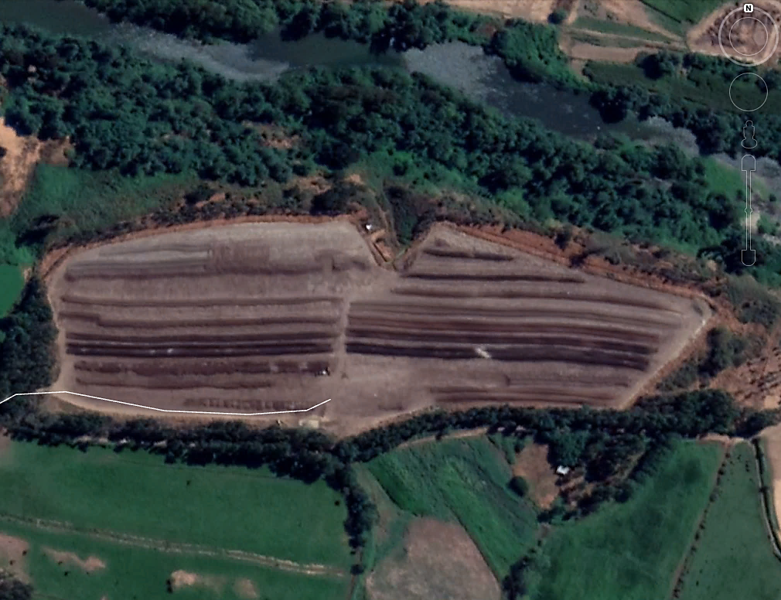
E3
E2
E1

Detalle del Recorrido de la Inspección

N° de estación | Nombre/ Descripción de estación
1 | Guanera: sector destinado al acopio de guano generado en los pabellones del sector Ranquimilí y sector San Francisco.
2 | Perímetro Guanera: sector perimetral a guanera que incluye los canales interceptores de aguas lluvia y de cortina vegetal.
3 | Curso de agua: cuerpo de agua cercano a Guanera (Río Lircay).

Revisión Documental

Documentos Revisados

ID | Nombre del documento revisado | Origen/ Fuente | Organismo encomendado | Observaciones
1 | Producción y uso de guano 2018 | Antecedentes remitidos por el titular con fecha 28-02-2019, asociado a requerimiento de información realizado durante la actividad de inspección de 21-02-2019. | SMA | Corresponde a una estimación general de los volúmenes de guano acopiados en guanera, así como los distintos destinos y usos.
2 | Registros de control de T° en y vectores (larvas) en Guanera | Antecedentes remitidos por el titular con fecha 28-02-2019, asociado a requerimiento de información realizado durante la actividad de inspección de 21-02-2019. | SMA | Planillas de control interno de control de temperatura y vectores en guano (DIC 2018, ENE 2019, FEB 2019).
3 | Resultado análisis de guano estabilizado | Antecedentes remitidos por el titular con fecha 28-02-2019, asociado a requerimiento de información realizado durante la actividad de inspección de 21-02-2019. | SMA | Informe de resultado de análisis de guano como fertilizante orgánico, realizado en diciembre de 2019.
4 | Res. EX. Seremi Salud Maule N.º 251/2014 | Antecedentes remitidos por el titular con fecha 28-02-2019, asociado a requerimiento de información realizado durante la actividad de inspección de 21-02-2019. | SMA | Res. EX. 251/2019 de la SEREMI de Salud de la Región del Maule, que resuelve sumario sanitario.
5 | Extracto Acuerdo Producción Limpia APL N.º 1 | Antecedentes remitidos por el titular con fecha 28-02-2019, asociado a requerimiento de información realizado durante la actividad de inspección de 21-02-2019. | SMA | Extracto de APL suscrito por el titular
6 | Informe control de roedores | Antecedentes remitidos por el titular con fecha 28-02-2019, asociado a requerimiento de información realizado durante la actividad de inspección de 21-02-2019. | SMA | Planilla interna de control de roedores (ENE 2019 - FEB 2019)
7 | Comentarios y observaciones titular unidad fiscalizable | Antecedentes remitidos por el titular con fecha 28-02-2019, asociado a requerimiento de información realizado durante la actividad de inspección de 21-02-2019. | SMA | Algunos comentarios y alcances aportados por el titular, antecedentes que no estaban incluidos en el requerimiento de información realizado en la inspección.

HECHOS CONSTATADOS.

Manejo de guano

Número de Hecho Constatado: 1 | N.º Estación: 1 - 3
Documentación Revisada: Resultado análisis de guano estabilizado efectuado por el titular, Res. EX. Seremi Salud Maule N.º 251/2014 y Extracto Acuerdo Producción Limpia APL N.º 1.
Exigencia (s):
Considerando 3.2.6 - RCA N.° 051/2005
"b) Acopio
Para prevenir la generación de molestias o problemas de contaminación en el acopio de guano en los lugares donde serán aplicados, que son ajenos al predio del Plantel Productor de Huevos, se adoptarán las siguientes medidas:
- Efectuar la descarga y acopio del guano a más de 30 m de viviendas extraprediales y a más de 50 m de construcciones sensibles (hospitales, escuelas, cárceles, locales de expendio de alimentos, etc.).
- Aplicar el guano lo más pronto posible. Si esto no es factible, debieran acopiarse por un máximo de 15 días. Si se necesita mayor tiempo, debe considerarse la necesidad de obtener una autorización sanitaria.
- Al momento de acopiar el guano considerar: La impermeabilidad del suelo; la presencia de napas superficiales y líneas de drenaje; se deben evitar lugares donde la napa sea superficial y la cercanía a líneas de drenaje; la pendiente del terreno; la distancia a cursos de agua (no menos de 20 m).
- Cuando llueva, se debe tapar el guano con un material impermeable para evitar que aumente su humedad. Luego, debiera descubrirse a fin de prevenir alzas de temperaturas.
- Voltear el guano cuando así se justifique, para evitar que su temperatura aumente y se presenten malos olores.
- Si el guano se humedece y es acopiado por más de 9 días, es recomendable aplicar un larvicida o un insecticida para controlar los vectores (moscas).
Considerando 5. - RCA N.° 051/2005
Que el titular del proyecto se comprometió voluntariamente, y por lo tanto se obliga:5.1. Ampliar y propagar el uso del guano como abono orgánico para suelos agrícolas.5.2. Asesorar sobre el manejo del guano a los clientes externos que requieran su caracterización.5.3. Plantar cortinas vegetales alrededor de los pabellones de postura (plantar por una única vez 80 individuos de Quillay a 2,5 metros de distancia y asegurando su establecimiento).5.4. Regar los caminos de tierra para evitar la contaminación por material particulado. 5.5. Mantención y cuidado del bosque de eucaliptus plantado.
Considerando 3.2. – RCA N.° 83/2009
"El destino del guano normalmente es la venta directa a los agricultores o la disposición en guaneras especiales. Ver Anexo 7 de la DIA, Procedimiento operacional
estandarizado – Manejo del Guano. Si la demanda por guano bajara a cero, la empresa posee cuatro guaneras debidamente declaradas y que cumplen las normas vigentes sobre la materia, que son capaces de recibir la producción total de guano de este proyecto por varios años consecutivos".
"Manejo de escurridos generados desde las áreas de acopio de guano (guaneras).
Cada guanera poseerá una zanja perimetral, en toda su extensión, distanciada a un mínimo de 20 metros de cuerpos de aguas superficiales o profundas, Esta zanja tendrá un ancho de 70 cm y una profundidad mínima de 60 cm, Esta zanja cumplirá la función de evitar el contacto del guano con aguas de riego y evitar de igual forma derrames de guano, o eventualmente sus percolados, hacia sectores indeseados. Pero, aun así, si se diera la circunstancia que se generaran percolados y estos escurrieran de forma que pudieran sobrepasar la zanja perimetral, se recurrirá a un plan de contingencia que consistirá en succionar estos percolados desde las zanjas con una motobomba y depositarlos nuevamente sobre el guano".
Considerando 4. – RCA N.° 83/2009
• D.F.L. N° 725/67, del Ministerio de Salud, que aprueba el “Código Sanitario”, publicado en el Diario Oficial con fecha 31 de enero de 1968.
Considerando 9. – RCA N.° 83/2009
Que, para que el proyecto "NUEVA AMPLIACION PLANTEL PRODUCTOR DE HUEVOS SAN FRANCISCO" pueda ejecutarse, necesariamente deberá cumplir con todas las normas vigentes que le sean aplicables.
Artículo 80° - DFL N.º 725/1967 MINSAL “CODIGO SANITARIO”
- Corresponde al Servicio Nacional de Salud autorizar la instalación y vigilar el funcionamiento de todo lugar destinado a la acumulación, selección, industrialización, comercio o disposición final de basuras y desperdicios de cualquier clase.
Al otorgar esta autorización, el Servicio Nacional de Salud determinará las condiciones sanitarias y de seguridad que deben cumplirse para evitar molestia o peligro para la salud de la comunidad o del personal que trabaje en estas faenas.
- Hecho(s) Constatado(s):
Durante la inspección de fecha 21-02-2019 se inspeccionó la Guanera ((ver Fotografía N.º 1), destinada al acopio de guano generado en los pabellones de los planteles Ranquimilí y San Francisco, constatando que la instalación presenta material (guano) de distintas edades y maduraciones distinguibles a la vista por el color (claro/oscuro) y aspecto (humedad). El material se ubica acopiado en pilas de aproximadamente 1,2 m alto x 2,0 m ancho (en base) y largo variable (ver Fotografías N.º 2 y N.º 3). Al momento de la inspección, se observó maquinaria operando en el lugar, correspondiente a una maquina volteadora, operada conectada a la toma de fuerza de un tractor, y una máquina retroexcavadora (ver Fotografía N.º 4). Mediante esta maquinaria se realizaba volteo y movimiento de guano, respectivamente. De acuerdo a lo informado por el Sr. José Miguel Fuenzalida, Gerente de Administración y Finanzas, para el manejo de guano poseen 3 máquinas volteadoras del mismo tipo. Se observó que la maquina volteadora, operando al momento de la inspección, paralelamente realizaba disposición de una sustancia líquida por aspersión (bioactivadores según lo indicado por el Sr. JM Fuenzalida), sobre el material en volteado por la máquina, mediante el uso de un equipo nebulizador instalado en el mismo equipo (volteadora). Por otro lado, el Sr. JM Fuenzalida, señala que todo el guano que llega a la guanera es sometido a un proceso de acondicionamiento similar al del compostaje; es decir, volteo y control de temperatura constante en el lugar; proceso que sólo es detenido durante los periodos de altas precipitaciones, donde se opta por cubrir el guano con material impermeable. Agrega, que se trata de evitar al mínimo la detención del proceso de acondicionamiento del guano, para evitar la generación excesiva de olores (atribuibles a procesos anaeróbicos). Finalmente, señala que la aplicación de esta metodología ha logrado disminuir considerablemente la generación de olores durante el último período.

Se visitó la ribera del Río Lircay, el que se emplaza colindante a la guanera, constatando que no existe evidencia de derrame o vertido de material desde la guanera hacia su cauce.

- Examen de información:
- Durante la actividad de inspección del día 21-02-2019 se solicitaron antecedentes al titular, entre los cuales, se solicitó la autorización sanitaria asociada a la operación de la Guanera. Con fecha 28-02-2019 el titular remitió la información solicitada (Anexo 2), señalado lo siguiente:

"En primer término queremos señalar que la Guanera tiene un reconocimiento de la Autoridad Sanitaria Región del Maule (según se acredita con resolución Exenta N.º 251 de fecha 24 de Marzo de 2014... "

"Para los efectos de explicar el reconcomiendo tácito, que ha hecho la Autoridad respecto de la guanera es necesario destacar que la operación de la guanera es anterior a la vigencia de la ley 19.300, y los aspectos del reconocimiento de la Autoridad Sanitaria región del Maule de la misma guanera. El lugar de disposición denominado "guanera", es una instalación regulada por la normativa ambiental y sanitaria y el lugar de disposición carece de un documento expreso, por lo cual, es necesario considerar los fundamentos jurídicos y principios del derecho que respalden la actividad frente a la fiscalización estatal”.

"En el caso de la Guanera ha operado el denominado "principio de la confianza legítima". El cual se deduce desde los principios constitucionales de Estado de Derecho (arts. 5, 6 y 7 CPR) y de seguridad jurídica (art. 19 N.º 26 CPR). En virtud de él se entiende que existirá una permanencia en la regulación y aplicación del ordenamiento jurídico. Se encuentra muy vinculado a la doctrina jusprivatista de los actos propios, de alcance más bien procesal, y aplicable a las partes del pleito, sean estas públicas o privadas”.

"Por su parte, el principio de protección de la confianza legitima, supone el amparo que debe dar el juez al ciudadano frente a la Administración Pública, la que ha venido actuando de una determinada manera, en cuanto ésta lo seguirá haciendo de esa misma manera en lo sucesivo y bajo circunstancias (políticas, sociales, económicas) similares".

"La aplicación del principio de confianza legitima, se aplica al caso, ya que existiendo una situación fáctica consistente en un acopio de residuos producto de una actividad primaria, dicho lugar es fiscalizado reiteradamente, es objeto de observaciones y alcances, es incluido en Acuerdos de Producción Limpia. Dichas acciones se mantienen por una década, lo que ha legitimado la actividad ante la administración que no ha reparado en la Autorización expresa".

"La actividad de la Guanera, pese a que carece de la autorización formal (documento expreso, señalada en la reglamentación citada, se encuentra amparada por el principio de seguridad Jurídica del quienes ejercen actividades licitas, esto es el principio de la confianza legitima entre administración y administrado".

"Ante la realización de estas nuevas fiscalizaciones, la actividad debe evaluar acatar las condiciones que se impongan que sean viables económicamente y que no repercutan en las condiciones actuales de operación".

"Se adjunta, en forma de prueba fehaciente, Resolución Exenta N° 251 de fecha 24 de Marzo de 2014, emitida por la SEREMI de Salud del Maule, autoridad sanitaria regional, donde se define la condición Jurídica, operación, existencia y funcionamiento de la guanera en cuestión",

"En conclusión, dicha Resolución determinó que el funcionamiento de la guanera, la cual es anterior a la vigencia de la Ley de Bases Generales del Medioambiente No 19300, se rige al efecto desde un punto de vista sectorial, por el respectivo APL, que la Autoridad validó y reguló por años. De esta forma la Autoridad Sanitaria reconoció que la generación del guano y el almacenamiento permanente fueron regulados por el Acuerdo de Producción Limpia de la época, ver anexo 5 Extracto Acuerdo producción Limpia APL 1, y se debe considerar que los instrumentos ambientales RCA 260/1999, RCA 51/2005; y RCA 83/2009, consideran la generación y disposición del guano en nuestra actividad productiva".

Además, señala que: “Si la demanda por guano bajara a cero, la empresa posee cuatro guaneras debidamente declaradas y que cumplen las normas vigentes sobre la materia, que son capaces de recibir la producción total de guano de este proyecto por varios años consecutivos, pero hasta el momento nunca ha pasado algo así, ya que la demanda por guano procesado es muy grande.

b) Manejo de escurridos generados desde las áreas de acopio de guano”.

En la presentación realizada por el titular de fecha 28-02-2019, se remite adjunta la Resolución N.º 251/2014 de la SEREMI de Salud de la Región del Maule, documento al que hace alusión el titular en su presentación (Anexo 3). Revisado el documento, es posible establecer que ésta no corresponde a una autorización sanitaria. La resolución en comento, resuelve el sumario sanitario RIT N.º 811/2013 del Expediente N.º 437/2013, iniciado por personal de dicha repartición, por no acreditarse la autorización sanitaria del sitio de acopio de guano (Guanera N.º 4 ó Guanera), entre otros hechos, durante la fiscalización efectuada del día 28-11-2013 por personal de la Seremi de Salud de la Región del Maule. La Resolución, resolvió amonestar por escrito al titular respecto de la regularización del sistema particular de baño para trabajadores, toda vez que, respecto de la autorización sanitaria de la Guanera, señala: "En lo que se refiere a la Autorización Sanitaria para el lugar de acopio, el fiscalizado acompaña las fichas en que declaró las guaneras en el marco del Acuerdo de producción Limpia APL 1 entre el Consejo Nacional de Producción Limpia, el Ministerio de Salud, la Comisión Nacional del Medio Ambiente y el Servicio Agrícola y Ganadero".

Finalmente, se hace presente que el titular en la misma presentación (Anexo 2) adjunta como Anexo N.º 5 un extracto del APL 1, que establece lo siguiente:

"En virtud de los compromisos sobre el manejo del guano que contrae el sector productor de Huevos, tanto el transporte, el almacenamiento temporal y en guaneras existentes, así como la aplicación de éste, no requieren de autorización sanitaria, en tanto no exista reglamentación especifica que norme la materia, sin perjuicio de las aatribuciones fiscalizadoras que posee la Autoridad Sanitaria competente".

- Por otra parte, también se requirió al titular un informe técnico donde se especifiquen los volúmenes de guano gestionados durante el año 2018. En la presentación de fecha 28-02-2019 (Anexo 2), el titular remitió la siguiente tabla de datos:

TABLA N.º 1: VOLUMENES DE GUANO GESTIONADOS DURANTE EL PERIODO AÑO 2018 - AVÍCOLA LAS RASTRAS

 | Kilos 2018
Producción de Guano | 27.823.000
Guano fresco a terceros y propio | 2.390.000
Total | 25.433.000
Transformación de Guano Fresco a Estabilizado en guanera | 3.391.067
Venta Guano estabilizado | 500.000
Uso propio en guanera | 1.450.000
Uso campo propio guano seco | 0
Saldo Inicial 2019 | 1.441.067
Fuente: Antecedentes remitido por titular con fecha 28-02-2018.

Por otra parte, el titular señaló en la presentación lo siguiente: “La producción de guano del plantel de San Francisco se estima en 4,5 toneladas por día por pabellón aproximadamente. La producción máxima de 14 galpones será entonces del orden de 63 toneladas por día lo que equivale a 22.995 toneladas al año aproximadamente, con el proyecto a plena capacidad, pero por el proceso en sí de trabajo solo se produjeron 19.896 toneladas de guano para el periodo de 2018. La producción de guano del plantel de Junquillar produjo 1.897 toneladas de guano, el plantel de Ranquimilí 6.030 toneladas de guano."

ANALISIS Y RESULTADOS: Conforme a los antecedentes presentados precedentemente, se establece que el titular no acredita cumplir con la normativa vigente para realizar el acopio de guano generado en los pabellones de producción de huevos: Plantel Ranquimilí y Plantel San Francisco. en atención a que la RCA N.º 83/2009 estableció cómo normativa aplicable el Código Sanitario, D.F.L. N° 725/67 del Ministerio de Salud, que en su artículo 80 señala: "Corresponde al Servicio Nacional de Salud autorizar la instalación y vigilar el funcionamiento de todo lugar destinado a la acumulación, selección, industrialización, comercio o disposición final de basuras y desperdicios de cualquier clase".

Lo anterior, considerando los volúmenes de guano que son manejados en la guanera anualmente (> 25.000.000 kilos) y que la autorización establecida por el órgano competente en la citada norma, debe establecer las condiciones sanitarias y de seguridad que deben cumplirse para evitar molestia o peligro para la salud de la comunidad (art. 80 del Código Sanitario). A mayor abundamiento, se hace presente que de acuerdo a lo indicado por el mismo titular los volúmenes y tiempos asociados al manejo de guano en la Guanera dependerá de los requerimientos de guano realizado por terceros (salida).

Respecto a lo planteado por el titular en su presentación de fecha 28-02-2019, en alusión al Acuerdo de Producción Limpia (APL 1) que eximiría a la instalación para tramitar la resolución sanitaria pertinente, es menester señalar que dicho convenio “Acuerdo de Producción Limpia para la Implementación de Buenas Prácticas Agropecuarias en el Sector de Producción de Huevos” (ver Anexo 4), fue firmado con fecha 3-10-2007, estableciéndose en su artículo decimotercero un plazo de duración de 18 meses para el desarrollo y ejecución del acuerdo, por lo que estaría caduco a la fecha de la fiscalización y elaboración del presente informe.

Finalmente, es menester hacer presente que la unidad fiscalizable posee un proceso sancionatorio en curso iniciado por la SMA, Exp.D-029-2017, que dentro de los hechos constitutivos de infracción incluye el no contar con autorización sanitaria para el manejo del guano.

Registros
Fotografía 1. | Fecha: 21-02-2019 | Fotografía 2. | Fecha: 21-02-2019
Descripción Medio de Prueba: Fotografía con vista general del sector denominado Guanera, destinado al acopio y acondicionamiento del guano generado en los pabellones Ranquimilí y San Francisco. |  | Descripción Medio de Prueba: Fotografía de las pilas del guano acopiado en la Guanera.
Fotografía 3. | Fecha: 21-02-2019 | Fotografía 4. | Fecha:
Descripción Medio de Prueba: Vista de una de las pilas de guano acopiado en la Guanera. |  | Descripción Medio de Prueba: Maquinaria trabajando en el acondicionamiento de pilas en la Guanera.

Manejo y control de olores

Número de Hecho Constatado: 2 | N.º Estación: 1-2
Exigencia(s):
Considerando 3.4.1.1. Olores – RCA N.º 051/2005
Básicamente los malos olores en un plantel avícola los genera el guano, específicamente si está húmedo. Con el sistema en uso, el guano se extrae cada 2 días y sale seco, no generando malos olores. Además, se ha planificado la construcción de este plantel avícola en la parte central de un predio que ha sido íntegramente plantado de eucaliptus. La casa habitación más cercana está ubicada alrededor de 70 metros del pabellón de postura más próximo y corresponde a un operario que trabaja en el mismo plantel. Las casas más cercanas del personal ajeno al plantel están ubicadas a más de 120 metros y separadas por bosque de eucaliptus.
- Hecho(s) Constatado(s):
La actividad de fiscalización de fecha 21-02-2019 permitió establecer, respecto de la presencia de olores, lo siguiente:

El manejo del guano considera el acondicionamiento mediante volteo y control de temperatura, como también la cobertura de las pilas de guano con material plástico cuando se producen precipitaciones en el sector, para evitar el exceso de humedad en las pilas. De acuerdo a lo indicado por el Sr. José Miguel Fuenzalida, Gerente de Administración y Finanzas, se trata de evitar la detención del proceso de acondicionamiento del guano, para prevenir la generación excesiva de olores (atribuibles a procesos anaeróbicos).

Cabe señalar que la Guanera presentaba dentro de su perímetro olores de notas hedónicas ofensivas, principalmente notas sépticas y amoniacales, las que se percibieron, en general, en una intensidad media (3), salvo en algunos sectores puntuales donde se realizaba manejo de guano fresco, donde se detectó intensidad fuerte (4) de este mismo tipo de olor. Los niveles descritos son de acuerdo a los siguientes niveles estandarizados por la SMA: Muy Leve (1); Leve (2); Medio (3); Fuerte (4); Muy Fuerte (5).

Finalmente, es menester señalar que el perímetro de la Guanera presenta una cortina vegetal arbórea compuesta por distintas especies de árboles, predominando significativamente la especie Eucaliptus. La cortina vegetal observada se presenta de forma discontinua (sectores sin arborizar) y aspecto heterogéneo respecto de las edades y alturas de los individuos que la componen.

- Examen de información:
Con fecha 28-02-2019, el titular remitió la información solicitada en la actividad de inspección (Anexo 2), incluyendo en el Anexo 7 de dicha presentación (ver Anexo 2) antecedentes respecto de la cortina arbórea, que incluye una fotografía (ver Fotografía 5), señalado que: “En relación a los sectores sin arborizar, los fiscalizadores no se percataron que ya existía una reforestación del mismo como indica la foto”.

ANALISIS Y RESULTADOS: De acuerdo a los antecedentes presentados por el titular, se establece que si bien éste habría realizado reforestación en el sector donde se constató una discontinuidad de la franja arbórea (cortina vegetal) perimetral de la Guanera, la situación no fue visible al momento de la inspección por la presencia de abundante maleza en el lugar. Por otra parte, cabe señalar la presencia de olores de notas ofensivas en intensidad fuerte dentro de la Guanera, sector que no posee autorización sanitaria para operar (ver Hecho Constatado N.º 1).

Registros
 |  | 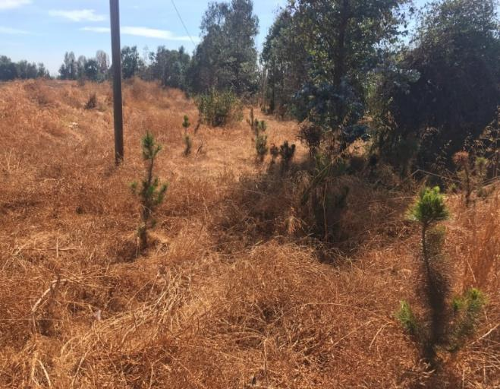
Fotografía 5. | Fecha: 21-02-2019 | Fotografía 6. | Fecha: -
Descripción Medio de Prueba: Fotografía captada al momento de la inspección de fecha 21-02-2019 donde se puede apreciar, destacado en rojo, un sector discontinuo en la faja arbórea perimetral de la Guanera. |  | Descripción Medio de Prueba: Fotografía remitida por el titular en presentación de fecha 28-02-2019, donde se puede observar la reforestación a la que el titular hace alusión en la misma presentación.

Manejo de Vectores

Número de Hecho Constatado: 3 | N.º Estación:
Documentación Revisada: Registros de control de T° en y vectores (larvas) en Guanera (Dic 2018 - Feb 2019) e Informe control de roedores (Ene 2019 - Feb 2019).
Exigencia(s):
Considerando N.º 3.2. Manejo de Insumos y Subproductos - RCA N.º 83/2009
iv) Control de Moscas: Dado que el guano será extraído de los pabellones de postura cada 2 a 3 días, el ciclo biológico de la mosca será interrumpido, por lo que éstas no deberán existir dentro de los pabellones. En los lugares exteriores se realizarán pulverizaciones periódicas con productos autorizados. Ver Anexo 5 de la DIA, “Procedimiento Operacional Estandarizado de Saneamiento – Control Integrado de Plagas y Vectores”.
Programa Integrado Avícola Las Rastras, Control de Vectores Guaneras POE 07 – Anexo 5 DIA “Ampliación Plantel Productor de Huevos San Francisco”
A) MOSCAS
A.1 Control Químico
A.1.1 Adulticida (Insecticidas)
Este control se realizará de acuerdo a las estaciones climáticas presentes. En otoño e invierno, debido a que la ovoposición se ve disminuida por el frio, solo se realizara de ser necesario. En primavera y verano, puesto que las condiciones climáticas son favorables a la ovoposición, se realizará aplicaciones de producto adulticida, con la periodicidad que el producto elegido requiera, con ello evitando la presencia masiva de moscas.
A.1.2 Larvicidas
Lugar de aplicación: Aplicación de larvicidas en pienso.
Tiempo de aplicación y localización: La aplicación se efectuará por 21 días continuos, descanso de 30 días y repetición de 21 días, en todas las guaneras, solo en época estival, evaluando siempre la presencia normal o excesiva del vector.
Productos a aplicar: - Larvadex (1/2 Kg por tonelada de alimento)
- Neporex (aplicación por aspersión al guano; 60 grs por 15 lts de agua para 60 mts2 de superficie)
- u otros compuestos que reemplacen el efecto de control de la larva, en las condiciones del acuerdo.
B) ROEDORES
B.1 Control Pasivo
- Se realizará y mantendrá un corte o desmalezado riguroso alrededor de todas las guaneras, luego se aplicará herbicidas correspondientes, según necesidad, disminuyendo de esta forma posibilidad de cobija de los roedores.
- Se evitará la formación de charcos de agua o escurrimiento de aguas que retracen el proceso de secado del guano y que generen fuente de bebida al roedor.
- Se evitará al máximo eliminar aves muertas en el guano, disminuyendo fuentes de alimentos al roedor.
B.2 Control Activo
La utilización de control activo quedara sujeta a la evaluación constante del roedor como plaga en la zona ubicada la guanera, dando mayor valor al control pasivo a
realizar.
C) AVES SILVESTRES
- Control y eliminación de charcos de agua, evitando concentración de aves
migratorias.
- Se evitará al máximo la eliminación de aves muertas en el guano disminuyendo fuente de alimentación, principalmente a aves carroñeras.
- Hecho(s) Constatado(s)
Durante la actividad de inspección de fecha 21-02-2019 se detectó la presencia de moscas y aves carroñeras en la Guanera. Por otra parte, fue posible advertir que en el perímetro de la Guanera (sector norte) existe abundante presencia de pasto y maleza, situación que no permite el control pasivo de roedores en conformidad a lo establecido en la RCA N.º 83/2009, comprometido en el Control de Vectores Guaneras POE 07, contenido en el Acuerdo de Producción Limpia suscrito por el titular (APL1).

- Examen de información:
Sumado a lo constatado durante la inspección de fecha 21-02-2019, se solicitaron al titular los antecedentes asociados al control de vectores realizado en la Guanera, lo que fue remitido con fecha 28-02-2019 (Anexo 2). Analizados los antecedentes, se desprende que el titular realiza control de moscas aplicando larvicida directamente en las pilas de guano. Además, el control activo de roedores se realiza a través de aplicación de cebos con el producto de nombre comercial Rodex.

ANALISIS Y RESULTADOS: En virtud de lo establecido en los párrafos precedentes, se establece que el titular no ha realizado la mantención de la Guanera limpia de pasto y malezas, de acuerdo a lo establecido en los protocolos establecidos en el Acuerdo de Producción Limpia N.º 1 para el control de roedores. En vista de lo anterior, y considerando que corresponde a un hallazgo menor y subsanable a través de una acción correctiva; a través de la Res. Ex. SMA N.º 27/2019 ((ver Anexo 5), se solicitó al titular una limpieza de pasto y malezas en todo el perímetro de la Guanera, lo que deberá ser ejecutado en un plazo perentorio no superior a 10 días bajo apercibimiento de sanción. Los resultados de dicha solicitud serán anexados al presente expediente para su análisis posterior.

Registros
Fotografía 7. | Fecha: 21-02-2019 | Fotografía 8. | Fecha: 21-02-2019
Descripción Medio de Prueba: Fotografía captada el día de la inspección en el sector norte del perímetro de la Guanera. Se pude apreciar la abundante presencia de maleza en el lugar. |  | Descripción Medio de Prueba: Vista en primer plano de un sector con maleza constatada en el sector perimetral norte de la Guanera.

OTROS HECHOS

Otros Hechos N°1. Manejo de Residuos Sólidos
Descripción:
La inspección de fecha 21-02-2019 consideró la inspección de la ribera del Río Lircay, que se emplaza colindante a la Guanera, constatando que no existe evidencia de vertido de material desde la guanera hacia su cauce. Sin perjuicio de lo anterior, se observó la presencia de un micro-basural con presencia básicamente de residuos domiciliarios. Al respecto, el Sr. JM Fuenzalida, indicó que corresponden a desperdicios que los vecinos depositan clandestinamente en dicho lugar.

Respecto de estos hechos constatados, en el Anexo 7 de la presentación efectuada por el titular con fecha 28-02-2019 (Anexo 2), se señala lo siguiente:

“En relación a los comentarios del micro-basural que se encontraba y que fueron depositados clandestinamente por vecinos, ya se realizó la limpieza del mismo y se reforzaron las medidas para que no entre gente externa al predio”.
Además, en el mismo anexo, el titular adjunta foto con limpieza del sector aludido.

Registros
 |  | 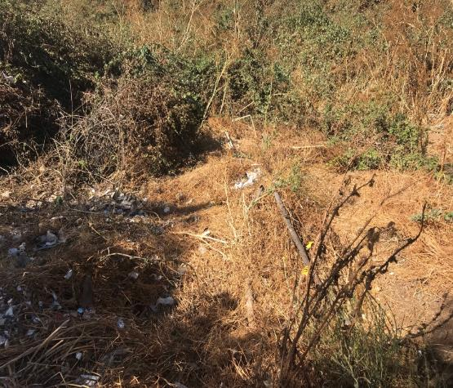
Fotografía 9. | Fecha: 21-02-2019 | Fotografía 10. | Fecha: -
Descripción Medio de Prueba: Fotografía del microbasural constatado durante la inspección en la ribera del Río Lircay, en el sector colindante a la Guanera. |  | Descripción Medio de Prueba: Fotografía remitida por el titular en el Anexo N.º 7 de su presentación de fecha 28-02-2019, donde se da cuenta de la limpieza efectuada en el microbasural constatado en sector colindante a la Guanera.

CONCLUSIONES

De acuerdo a lo hechos constatados en terreno y los antecedentes analizados en los exámenes de información que forman parte del respectivo expediente de fiscalización, se deja constancia de los siguientes hallazgos:

N° Hecho constatado | Materia específica objeto de la fiscalización ambiental. | Exigencia asociada | Hallazgo
1 | Manejo de Guano | Exigencia (s):  Considerando 3.2.6 - RCA N.° 051/2005  "b) Acopio  Para prevenir la generación de molestias o problemas de contaminación en el acopio de guano en los lugares donde serán aplicados, que son ajenos al predio del Plantel Productor de Huevos, se adoptarán las siguientes medidas:  - Efectuar la descarga y acopio del guano a más de 30 m de viviendas extraprediales y a más de 50 m de construcciones sensibles (hospitales, escuelas, cárceles, locales de expendio de alimentos, etc.).  - Aplicar el guano lo más pronto posible. Si esto no es factible, debieran acopiarse por un máximo de 15 días. Si se necesita mayor tiempo, debe considerarse la necesidad de obtener una autorización sanitaria.  - Al momento de acopiar el guano considerar: La impermeabilidad del suelo; la presencia de napas superficiales y líneas de drenaje; se deben evitar lugares donde la napa sea superficial y la cercanía a líneas de drenaje; la pendiente del terreno; la distancia a cursos de agua (no menos de 20 m).  - Cuando llueva, se debe tapar el guano con un material impermeable para evitar que aumente su humedad. Luego, debiera descubrirse a fin de prevenir alzas de temperaturas.  - Voltear el guano cuando así se justifique, para evitar que su temperatura aumente y se presenten malos olores.  - Si el guano se humedece y es acopiado por más de 9 días, es recomendable aplicar un larvicida o un insecticida para controlar los vectores (moscas).  Considerando 5. - RCA N.° 051/2005  Que el titular del proyecto se comprometió voluntariamente, y por lo tanto se obliga:5.1. Ampliar y propagar el uso del guano como abono orgánico para suelos agrícolas.5.2. Asesorar sobre el manejo del guano a los clientes externos que requieran su caracterización.5.3. Plantar cortinas vegetales alrededor de los pabellones de postura (plantar por una única vez 80 individuos de Quillay a 2,5 metros de distancia y asegurando su establecimiento).5.4. Regar los caminos de tierra para evitar la contaminación por material particulado. 5.5. Mantención y cuidado del bosque de eucaliptus plantado.  Considerando 3.2. – RCA N.° 83/2009  "El destino del guano normalmente es la venta directa a los agricultores o la disposición en guaneras especiales. Ver Anexo 7 de la DIA, Procedimiento operacional  estandarizado – Manejo del Guano. Si la demanda por guano bajara a cero, la empresa posee cuatro guaneras debidamente declaradas y que cumplen las normas vigentes sobre la materia, que son capaces de recibir la producción total de guano de este proyecto por varios años consecutivos".  "Manejo de escurridos generados desde las áreas de acopio de guano (guaneras).  Cada guanera poseerá una zanja perimetral, en toda su extensión, distanciada a un mínimo de 20 metros de cuerpos de aguas superficiales o profundas, Esta zanja tendrá un ancho de 70 cm y una profundidad mínima de 60 cm, Esta zanja cumplirá la función de evitar el contacto del guano con aguas de riego y evitar de igual forma derrames de guano, o eventualmente sus percolados, hacia sectores indeseados. Pero, aun así, si se diera la circunstancia que se generaran percolados y estos escurrieran de forma que pudieran sobrepasar la zanja perimetral, se recurrirá a un plan de contingencia que consistirá en succionar estos percolados desde las zanjas con una motobomba y depositarlos nuevamente sobre el guano".  Considerando 4. – RCA N.° 83/2009  • D.F.L. N° 725/67, del Ministerio de Salud, que aprueba el “Código Sanitario”, publicado en el Diario Oficial con fecha 31 de enero de 1968.  Considerando 9. – RCA N.° 83/2009  Que, para que el proyecto "NUEVA AMPLIACION PLANTEL PRODUCTOR DE HUEVOS SAN FRANCISCO" pueda ejecutarse, necesariamente deberá cumplir con todas las normas vigentes que le sean aplicables.  Artículo 80° - DFL N.º 725/1967 MINSAL “CODIGO SANITARIO”  - Corresponde al Servicio Nacional de Salud autorizar la instalación y vigilar el funcionamiento de todo lugar destinado a la acumulación, selección, industrialización, comercio o disposición final de basuras y desperdicios de cualquier clase.  Al otorgar esta autorización, el Servicio Nacional de Salud determinará las condiciones sanitarias y de seguridad que deben cumplirse para evitar molestia o peligro para la salud de la comunidad o del personal que trabaje en estas faenas. | El titular no acredita contar ni haber iniciado la tramitación de la resolución sanitaria de la SEREMI de Salud de la Región del Maule requerida, conforme a lo establecido en el Código Sanitario, para la instalación y operación de la unidad denominada “Guanera”, destinada al acopio del guano retirado desde los pabellones de los sectores San Francisco y Ranquimilí, instalación donde se realiza el manejo de más de 25.000.000 Kilogramos de guano al año.  Cabe señar que anteriormente la SMA inició un procedimiento sancionatorio en contra de la unidad fiscalizable, por el mismo hecho (no contar con autorización sanitaria para el acopio de guano), causa que actualmente se encuentra en curso y en proceso de reclamación en el 2° Tribunal Ambiental de Santiago, correspondiente al ROL D-029-2017.

ANEXOS

N° Anexo | Nombre Anexo
1 | Acta de inspección de fecha 21-02-2019
2 | Presentación de Avícola Las Rastras de fecha 28-02-2019
3 | Resolución N.º 251/2014 de la SEREMI de Salud de la Región del Maule
4 | Acuerdo de producción limpia para la implementación de buenas prácticas agropecuarias en el sector de producción de huevos.
5 | Res. Ex. SMA N.º 27/2019

